LEMBAR PERSETUJUAN
Proposan Penelitian
JUDUL : Perbedaan Pengetahuan, Keterampilan Ibu Dan Tingkat Konsumsi Vitamin A dan Zat Besi pada Balita Stunting Usia 6-59 Bulan Sebelum dan Sesudah Pendampingan Gizi dengan Media Booklet dan Tanpa Media Booklet di Desa Kucur Kecamatan Dau Kabupaten Malang
PENYUSUN : Ummu Kulsum Maulidia
NIM : P17110173028

Malang, Desember 2019
Pembimbing
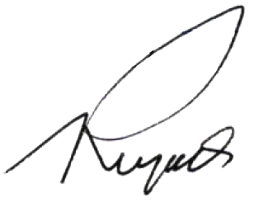

B. Doddy Riyadi, SKM, MM
NIP. 196105191985031002

